 |  |  |  |  |  |  |  |  |  |  | ³
 |  |  |  |  |  |  |  |  |  |  |  |  | ⁴
 |  |  |  |  |  |  |  |  |  | ⁵
¹ |  |  |  |  | ² |  |  | ⁶
 |  |  |  |  |  |  | ⁷ |  |  |  |  |  |  |  | ¹⁴
 |  |  |  |  |  |  |  |  |  |  |  |  | ¹³
 |  |  |  |  |  |  | ⁹ |  |  |  | ¹² |  |  |  | ¹⁵
 |  |  |  |  |  |  |  | ¹¹ |  |  |  |  | ¹⁶ |  |  |  |  | ¹⁷
 |  |  | ⁸
 |  | ¹⁰
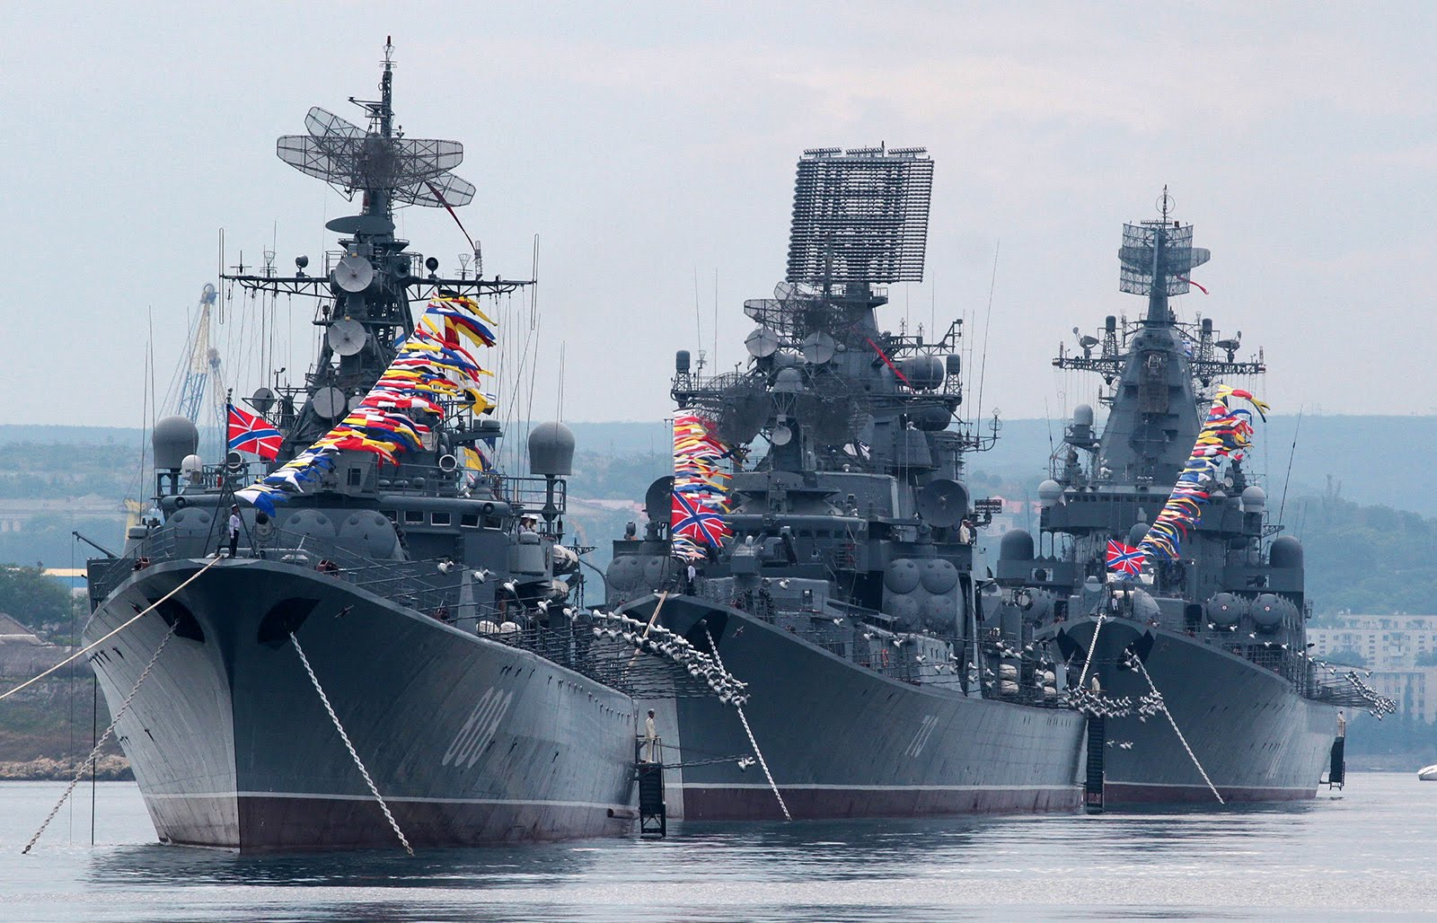
По горизонтали:
1. Первая база русского флота на Балтике
5. Крупное соединение российского Военно-морского флота.
7. Место строительства кораблей.
8. Судоходство на языке моряков.
9. Выдающийся российский флотоводец, одержавший последнюю крупную победу в истории парусного флота.
10. Русский художник, погибший при подрыве броненосца «Петропавловск» в русско-японской войне
14. Крупное объединение кораблей под единым командованием
15. Легендарный Балтийский крейсер, ставший символ Октябрьской революции.
16. Высшее воинское звание в Военно-морском флоте России.
По вертикали:
2. Страна – главный враг России на Черном море
3. «Город славы русских моряков».
4. Высшая область военного искусства
6. Самодвижущийся взрывной снаряд.
11. Полуостров в Финляндии, место первой морской победы России
12. В них на флоте измеряют расстояние
13. Боевой корабль
14. Крупный корабль, на котором находится
командующий эскадрой
17. Флаг российского Военно-морского флота

